Виставка-конкурс «Збережемо птахів»
Зміст | Завдання | Номінації/  вік учасників | Критерії оцінювання | Термін проведення та етапи конкурсу | Термін подачі доку-  ментації
Київ, як і всі великі міста, являє собою вельми своєрідне місце проживання птахів. Стрімке зростання міста, яке почалось в 60-х роках і продовжується понині, супроводжується зведенням багатоповерхових будинків, знищенням зелених  насаджень, наступом на приміські ліси й заплавні луки. За таких умов тільки досить пластичні в екологічному відношенні види змогли пристосуватися до нових місць проживання або закріпитися в залишках старих. Найбільш важливими факторами, що визначають можливість перебування птахів на тій чи іншій території, стає наявність або відсутність як кормів, так і місць гніздування. Що стосується місць гніздування, то їх в Києві явно не вистачає.  Треба пам’ятати, що птахи не тільки наші найближчі сусіди, які розважають нас чудовим співом, а й надійні помічники, які знищують багатьох шкідників зелених насаджень. | - Проведення виховних заходів в закладах освіти.  - Проведення виставки-конкурсу «Збережемо птахів» в закладах освіти.  - Виготовлення годівниць та бу-диночків для птахів  (Додаток 2, 3).  - Розвішування го-дівниць та бу-диночків для птахів.  - Підгодівля птахів взимку.  - Просвітницька діяльність з охорони орнітофауни.  - Ознайомлення з видовим різно-маніттям птахів своєї місцевості.  - Ведення спосте-реженнть за птахом, який визначений Українським товари-ством охорони птахів птахом року.  - Визначення місць, де птахи зустрі-чаються найчастіше.  - Складання фото-альбому птахів району.  - Проведення масових заходів до Міжнародного дня птахів. | «Годівниця»  (одна з навчального закладу)  Виготовлення учнями навчального закладу годівниць.  «Будиночок для птахів»  (один з навчального закладу)  Виготовлення учнями навчального закладу будиночків для птахів.  Малюнок «Моя допомога птахам взимку»  (вік учасників 7-9 років): формат А-3, А-4, (індивідуальна робота).  Оповідання «Як я допомагаю пташкам взимку». (вік учасників 9 -13 років): обсяг – не менше ніж один друкований аркуш (А-4), або два рукописних, (індивідуальна робота). Розглядаються і віршовані твори, і проза.  Поробка «Птахи України».  (вік учасників 8-10 років)  Виконання із штучних матеріалів, вторинної сировини та/або твердих побутових відходів (використаний папір, пластик тощо). | - Правильність  та надійність виготовлених годівниць (Додаток 3).  - Правильність  та надійність виготовлених будиночків для птахів  (Додаток 2).  - Місця їх розвішування (за матеріалами фото звітів).  - Творчий пошук в справі захисту довкілля. | 1. Етап в закладах освіти – -  з 14.12.21 по 21.01.22.  2.Етап районний –  з 25.01.22 по 14.02.22.  Районна виставка працює з 26.01.2022 по 14.02.2022  3.Етап міський –  з 18.02.22 по 01.04.22.  4.Етап всеукраїн-ський  з 01.04.22.  по 28.05.22. | Заклади освіти надають конкурсні роботи згідно заявки  (Додаток 1)  з 21.01.2022  до 24 січня 2022 року в Центр ТТМ.
ПРИМІТКА: Роботи на міський, всеукраїнський етапи виставки-конкурсу, за попередньою згодою учасників, надаються методистом Центру ТТМ, Адаменко Оленою Андріївною (тел.0993452669). Роботи повертаються учасникам до 01.04.22

ДОДАТОК 1

Документація
На районну виставку-конкурс кожний заклад освіти повинен надати роботи з етикетками.
Додаток 1.1
Наприклад:

Назва роботи______________ Шпаківня___________________
Автор _______Іванов Олег, 7-А клас (12.05.2010 р.н.)________
(клас та рік народження)
Педагог ___________Петренко Марія Іванівна____________
Назва гуртка ____«Різьблення по деревині»
Заклад _________________СЗШ № 44___________________

Заявка на участь в конкурсі
Додаток № 1.2
№п/п | Прізвище та ім'я | Клас/вік/назва гуртка | номінація | Назва роботи | Контактний телефон відповідальної особи

Подані роботи повертаються учасникам за попередньою домовленістю.
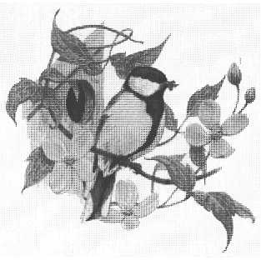
Навіщо потрібні штучні гніздівлі?
Багато дрібних видів птахів гніздяться в дуплах дерев. Проте не завжди є достатня кількість придатних місць для побудови гнізда. Тому люди і виготовляють штучні гніздівлі, забезпечуючи птахів такою необхідною домівкою. А ті, в свою чергу, наповнюють наші сади і парки веселими піснями та допомагають боротися зі шкідниками.
Чи будуть птахи використовувати штучні гніздівлі?
Понад 60 видів птахів використовують штучні гніздівлі. З найбільш відомих це: блакитна і велика синиці, повзик, хатні і польові горобці, шпак, мухоловка сіра, міська ластівка, вільшанка, бори вітер і сова сіра.
Чи важко зробити штучну гніздівлю?
Штучну гніздівлю може зробити будь-хто, спеціальний досвід тут не потрібний. Необхідно тільки засвоїти деякі нескладні правила.
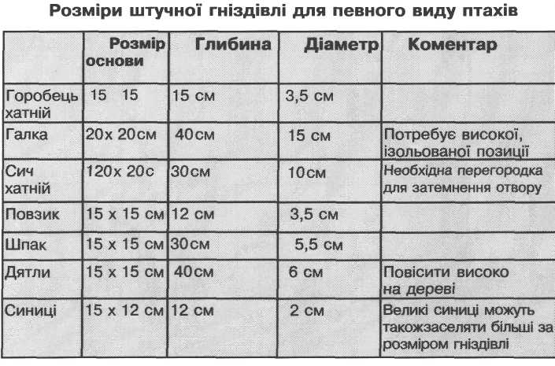
Використовуйте дошки шириною 150 мм і товщиною 15 мм. Розмір кожної секції повинен мати розміри згідно з малюнком. Не
робіть гніздівлі занадто малими: основа повинна бути не менше 100см²,у протилежному випадку гніздівля буде обмежувати рухи пташок, а у спекотні дні пташки можуть перегрітися. Щоб захистити птахів від дощу, необхідно промазати шви мастикою чи клеєм. Не виключено, що такий захід повністю не захистить гніздівлю від попадання води, тому радимо просвердлити дренажні отвори в основі (днищі).
Вхідний отвір повинен бути розташований на висоті 125 мм від основи. Якщо висота буде меншою, пташенята можуть бути витягнуті кішкою.
Використовуйте гальванічні гвіздки чи викрутку.
Внутрішня поверхня лицьової стінки гніздівлі повинна бути шершавою, що дозволило б пташкам лазити по ній.
- бокова стінка 4 - основа
- - лицева стінка 5 - задня стінка
- – дах 6 - гумова смуга
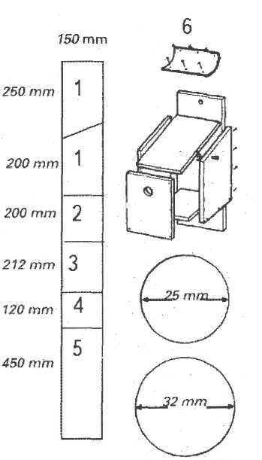
Розмір вхідного отвору залежить від того, яку пташку Ви хочете привабити: 25 мм - для блакитної синиці,28 мм - для великої синиці і 32 мм - для повзика, хатнього і польового горобців.
Додаток № 2
Стандартна штучна гніздівля
Існує кілька видів штучних гніздівель. Якщо Вам буде цікаво, ми можемо дати докладну інформацію по кожній з них, але зараз зосередимося на стандартній.
Якщо ви плануєте досліджувати гніздівлю, приєднайте кришку гніздівлі за допомогою смуги зі шкіри або гуми (підійде стара внутрішня велосипедна шина). Якщо ні, то просто прибийте.
Якщо ви маєте наміри привабити виключно синиць, ,то зробіть вхідний отвір не більше 29 мм у діаметрі. В протилежному випадку, хатні горобці чи шпаки займуть її.
Оббийте вхідний отвір металічною пластиною, щоб дятли і білки не змогли роздовбати його, тим самим збільшивши розмір.
Не чіпайте гніздівлю, поки пташенята не полишать її. Потім відкрийте і ретельно вичистіть, тому що у гнізді накопичується багато паразитів, і воно може протрухнути від вологи.
Як захистити гніздівлю від вологи?
Для профілактики можна пофарбувати гніздівлю (тільки ззовні!) водозахисною фарбою. Не можна фарбувати вхідний отвір. Потім зачекати, поки фарби висохнуть і впевнитися, що повітря у середині чисте.
Де краще повісити гніздівлю?
Повісте гніздівлю на висоті 2-5 метрів від землі на дереві або стіні, подалі від кішок і надто цікавих громадян! Краще за все, щоб гніздівля була розташована лицьовою стороною між північчю і південно-сходом, таким чином можна уникнути попадання прямого сонячного проміння і пронизливого вітру.

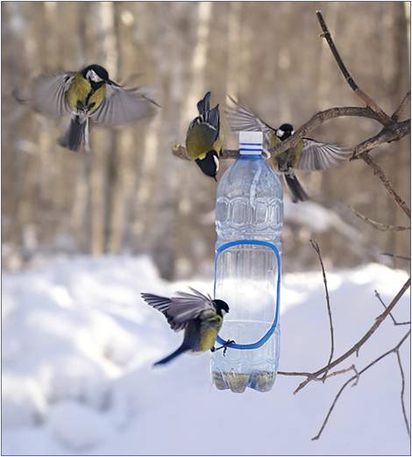
Додаток № 3
Годівничка

Зробити годівничку можна дуже просто і швидко.
Використати можна що завгодно: пластикові пляшки, дріт, коробки, ящики, дошки, мотузки, скляні банки та інше. Все залежить від твоєї фантазії.
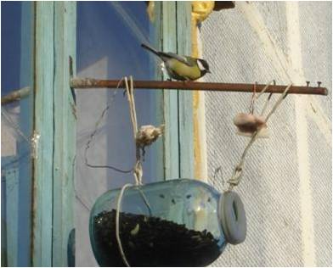
Найпростіший варіант годівнички — це звичайна пластикова пляшка. Її можна наполовину обрізати або ж вирізати з одного боку отвір достатнього діаметру. Всередину насипати їжі для пташок: зерно, насіння, крихти білого хліба. За допомогою мотузки таку годівничку можна підвісити на дереві чи віконній рамі.
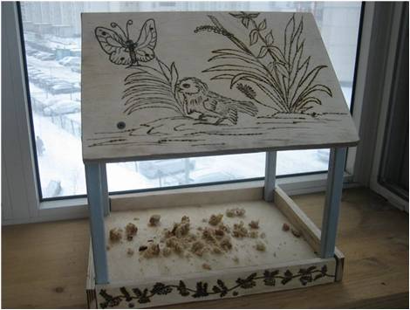
Дуже гарну і практичну годівничку можна зробити зі скляної банки. Її треба закрити кришкою, в якій зробити отвір. В горизонтальному положенні годівничку за допомогою дроту чи мотузок закріпити на дереві або в будь-якому іншому місці.
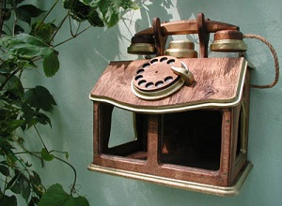
Заручившись підтримкою дорослих,ти можеш виготовити більш складну годівничку. Матеріалами для її виготовлення послугують дерев'яні дошки і цвяхи. Такий витвір вимагатиме більше часу і зусиль, але він є більш надійним і міцним.
Підключивши творчу уяву, ви можете зробити годівничку з будь-яких підручних матеріалів та засобів, але необхідна умова для кожної з таких конструкцій – міцність. Важливо також, щоби годівниця була захищена від вітру та снігу, тобто мала дах.
І знову ж таки, не забувай, що зробити годівничку недостатньо. Потрібно слідкувати, щоб птахам завжди було чим поживитися

